Flyer – Gruppe A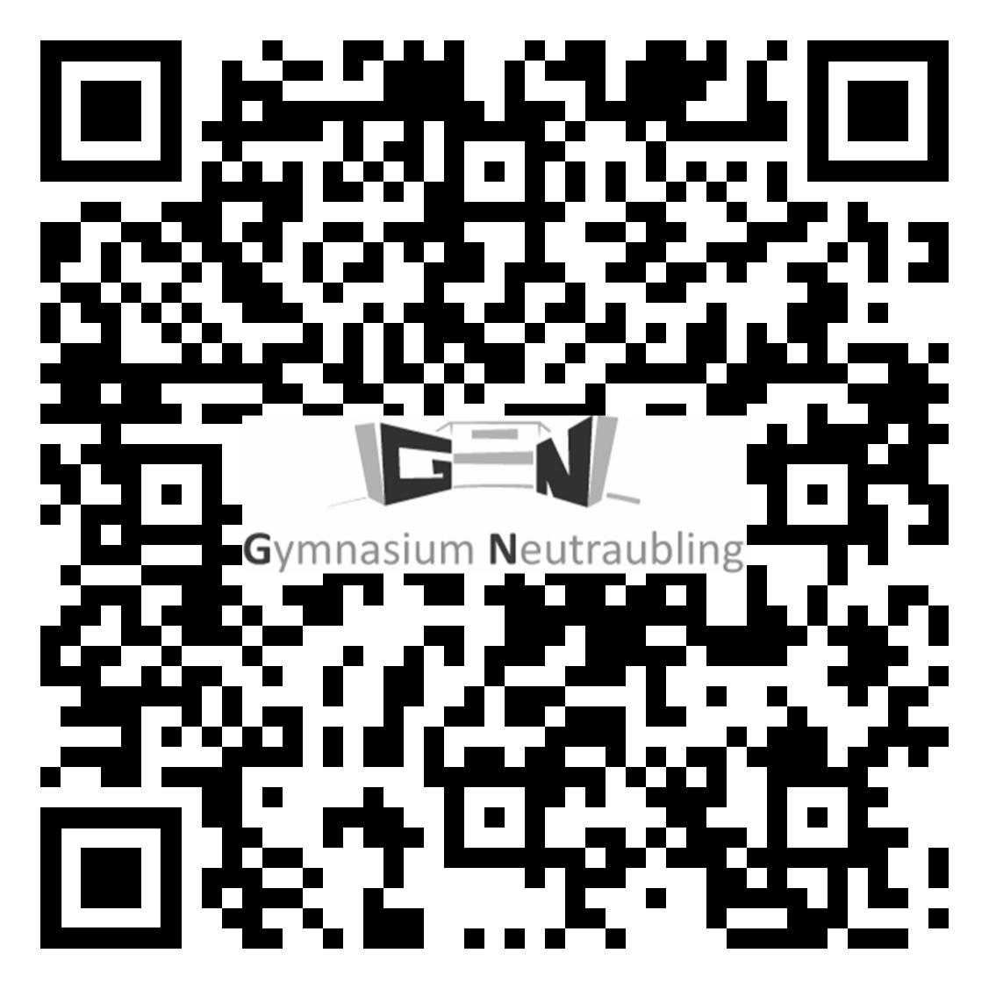
Ziel
falsch
falsch
Station 6
Station 5
Station 4
Station 3
Station 2
Station 1
Flyer – Gruppe A
Start

falsch
falsch
Flyer – Gruppe B
Ziel
Station 6
Station 4
Station 3
Station 5
Station 2
Station 1
Flyer – Gruppe B
Start

Übersicht Stationen
Name | Ort – Korrekte Lösung | Buchstabe / Code | Falsch 1 – Ort | Buchstabe / Code | Falsch2 – Ort | Buchstabe / Code
Start | Klassenzimmer
Station 1 – Schrittmaß | Am Ausgang zum Hartplatz von Dreifachturnhalle | O | Kleine Aula / Getränkeautomaten | E | 1. Stock N-Bau bei Treppe | U
Station 2 – Atlas digital | Raum A2.010 | A | Raum D008 | P | Vor der Küche der OGS | K
Station 3 – GPS Fläche | Ausgang TH4 zur Wiese | L | Vor Schülerlesebücherei | I | 1. Stock A-Bau / Kartenraum | O
Station 4 – Gesteinsbestimmung | Raum A 033 (Chemie) | B | Raum D101 | T | Gang vor Musiksaal | F
Station 5 – Gradnetz | Fenster am N-Bau in Richtung Smile | E | Elternsprechzimmer 2 | A | Eingang zur Biologie | K
Station 6 – Klimadiagramme | Raum N002 | D | Eingang zur TH 4 von Mittelschule | M | Vor Computerraum A0.04 | R
Ziel | Raum A0.022

identischer Text im QR-Code:
Leider ist die Lösung nicht richtig. Geht zurück zur letzten Station und versucht es noch einmal.

